МИНИСТЕРСТВО ОБРАЗОВАНИЯ И НАУКИ РФ

Федеральное государственное автономное образовательное учреждение

высшего профессионального образования

«Южный ФЕДЕРАЛЬНЫЙ УНИВЕРСИТЕТ»

Институт компьютерных технологий и информационной безопасности

___________________________________________________________

Кафедра высшей математики

Отчет по лабораторной работе 1

по дисциплине «Математические методы обработки изображений»

на тему:

«Нормализация яркости однотонных изображений»

|  |  |  |  |
| --- | --- | --- | --- |
|  |  |  | Выполнил: студент группы КТбо3-1 |
|  |  |  | Беридзе Илья Дмитриевич |
|  |  |  | Проверил: Мнухин Валерий Борисович |

**Цель работы**: нормализация яркости однотонных изображений и построение гистограммы распределения функции яркости

**Задачи работы**

1. Файл с однотонным 8-битовым изображением прочитать с жесткого диска
2. Построить гистограмму распределения яркости данного изображения;
3. На основе анализа гистограммы принять решение о виде кусочно-линейной функции преобразования яркости
4. Провести коррекцию яркости
5. Сохранить полученное изображение на жестком диске в одном из стандартных форматов (jpg, png, tif, bmp)

**Ход работы:**

1. Файл с RGB изображением прочитан с твердотельного диска
2. RGB изображение путём преобразований переведено в формат BW изображения
3. Построена гистограмма распределения яркости данного изображения
4. На основе анализа гистограммы принято решение о виде кусочно-линейной функции преобразования яркости
5. Проведена коррекция яркости
6. Сохранено полученное изображение на твердотельном диске в формате jpg

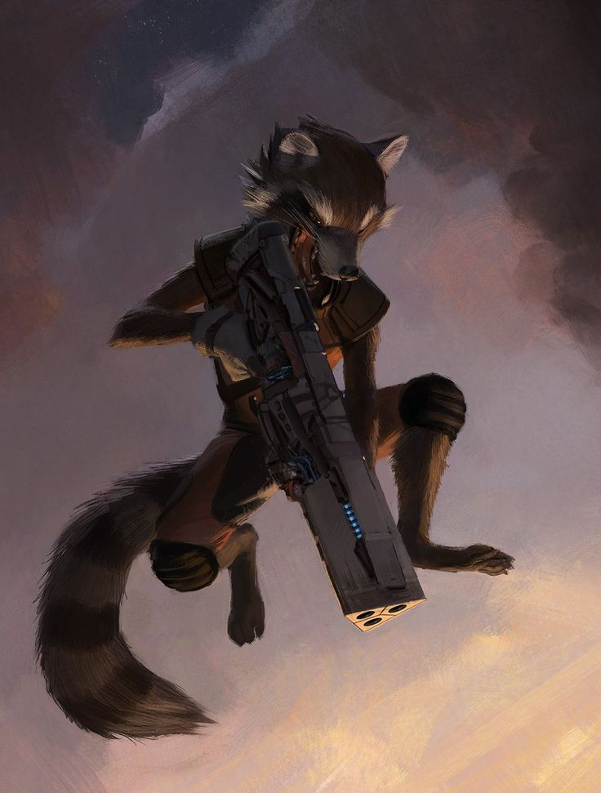

Рисунок 1 - исходное изображение

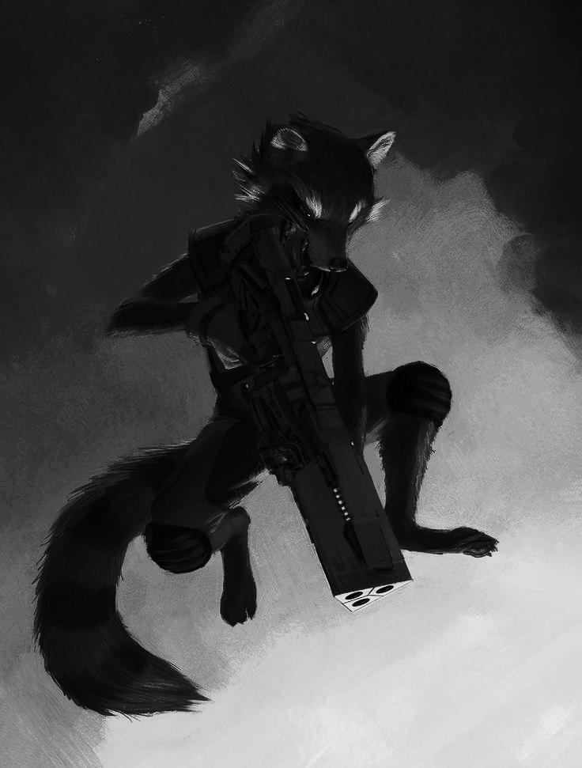

Рисунок 2 - BW версия исходного изображения

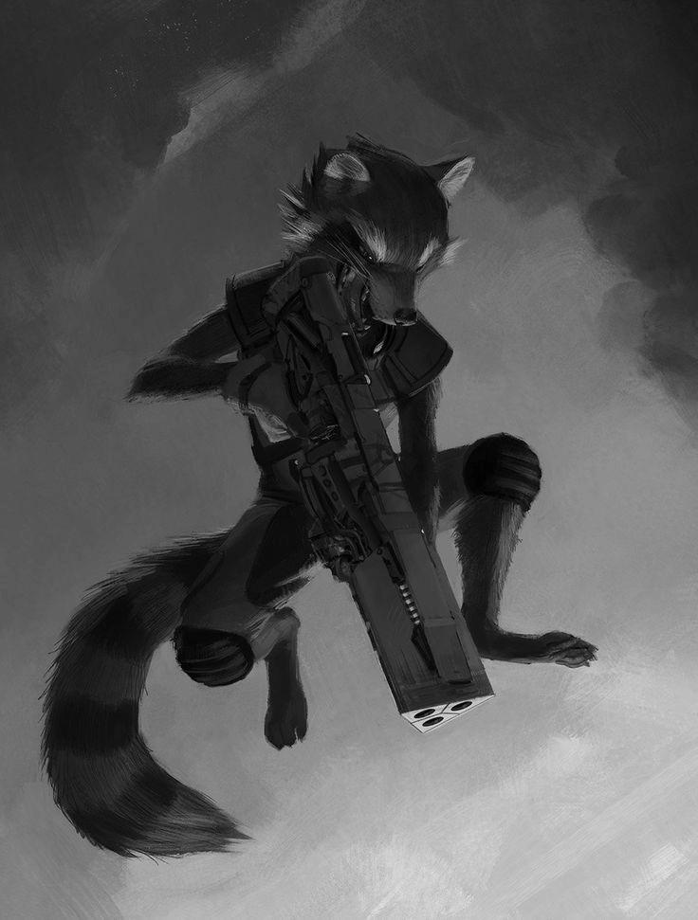

Рисунок 3 - преобразованное изображение

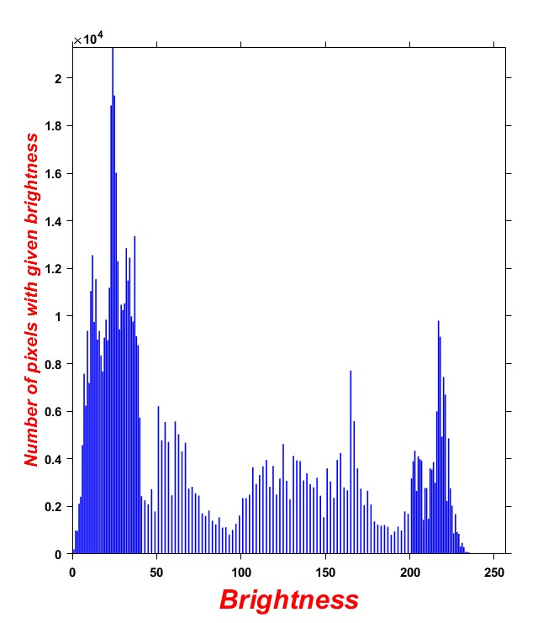

Рисунок 4 - гистограмма исходного BW изображения

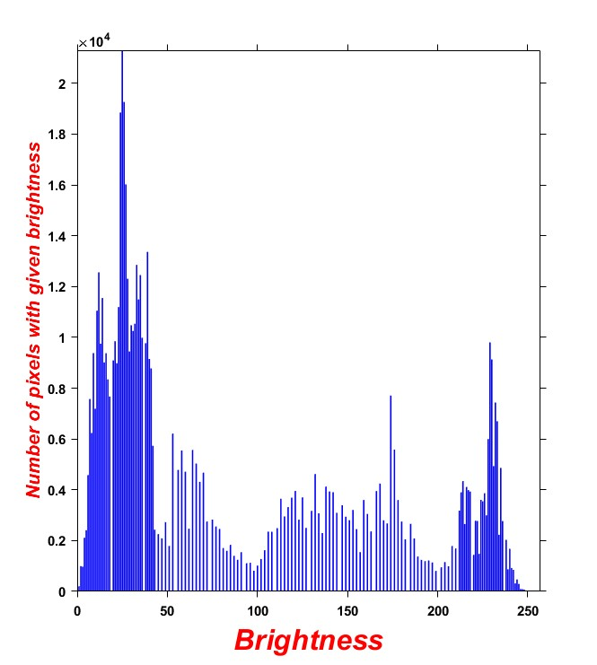

Рисунок 5 - гистограмма нормализированного изображения

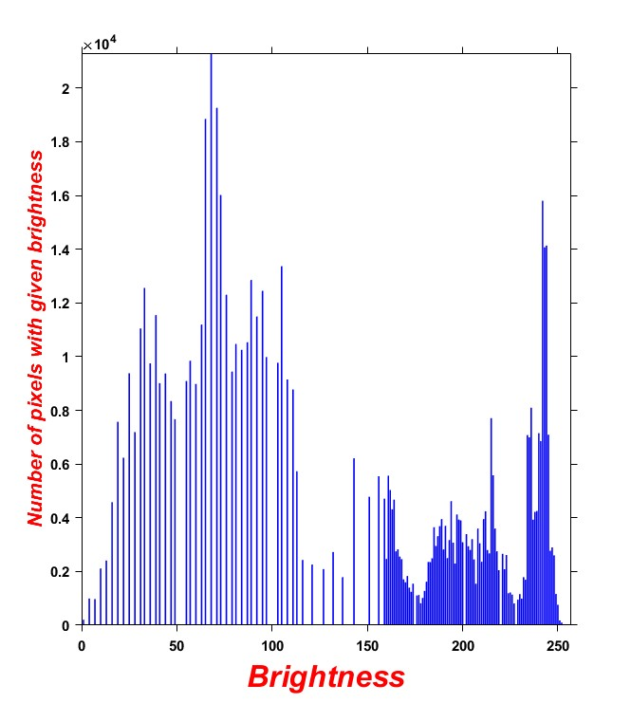

Рисунок 6 - гистограмма преобразованного изображения